**TÊN CHUYÊN ĐỀ:** **SỬ DỤNG MỘT SỐ PHƯƠNG PHÁP DẠY HỌC**

**THEO HƯỚNG TÍCH CỰC HOÁ HOẠT ĐỘNG HỌC TẬP CỦA HỌC SINH TRONG DẠY HỌC MÔN CÔNG NGHỆ LỚP 8**

**I. Đặt vấn đề:**

Mục tiêu môn Công nghệ theo chương trình giáo dục phổ thông 2018 là hình thành, phát triển ở học sinh năng lực công nghệ và những phẩm chất đặc thù trong lĩnh vực kĩ thuật, công nghệ để học tập, làm việc hiệu quả trong môi trường công nghệ ở gia đình, nhà trường, xã hội và lựa chọn ngành nghề thuộc các lĩnh vực kĩ thuật, công nghệ; đồng thời cùng với các môn học và hoạt động giáo dục khác, góp phần hình thành, phát triển các phẩm chất chủ yếu, các năng lực chung; thực hiện các nội dung xuyên chương trình như phát triển bền vững, biến đổi khí hậu, sử dụng năng lượng tiết kiệm và hiệu quả,... Học sinh đọc được thông số kĩ thuật, nhận biết và sử dụng đúng cách một số sản phẩm công nghệ trong gia đình; trao đổi được thông tin về sản phẩm, quy trình công nghệ thông qua lập và đọc bản vẽ kĩ thuật đơn giản; đánh giá và thiết kế được sản phẩm công nghệ đơn giản; có hiểu biết về những nguyên lí cơ bản, những kĩ năng ban đầu trong các lĩnh vực nông - lâm nghiệp, thuỷ sản và công nghiệp; có tri thức và trải nghiệm về lựa chọn nghề trong lĩnh vực công nghệ, góp phần lựa chọn hướng đi phù hợp sau THCS; phát huy hứng thú học tập; rèn luyện được tính cẩn thận, kiên trì trong các hoạt động kĩ thuật, công nghệ.

Có thể nói, dạy học môn Công nghệ nói chung và môn công nghệ lớp 8 nói riêng, người giáo viên có nhiều điều kiện để có thể khai thác các phương pháp, phương tiện và kỹ thuật dạy học theo hướng tích hợp nhằm tích cực hoá các hoạt động học tập của học sinh.

Trong thực tế dạy - học môn Công nghệ tại trường THCS Phù Đổng, chúng tôi mạnh dạn đề xuất một số ví dụ, gợi ý để thực hiện dạy học môn Công nghệ 8 ở trường THCS nhằm tích cực hoá hoạt động học tập của học sinh góp phần nâng cao chất lượng, hiệu quả dạy học môn công nghệ lớp 8, đó chính là lí do mà chúng tôi muốn đề cập đến chuyên đề: ***“*Sử dụng một số phương pháp dạy học theo hướng tích cực hoá hoạt động học tập của học sinh trong dạy học môn công nghệ lớp 8”** làm vấn đề nghiên cứu.

**II. Thực trạng:**

Nội dung giáo dục môn Công nghệ 8 rộng, đa dạng, thuộc nhiều lĩnh vực kĩ thuật, công nghệ khác nhau. Trong dạy học Công nghệ 8 có những nội dung cơ bản, cốt lõi, phổ thông, tất cả học sinh đều phải học. Bên cạnh đó, có những nội dung đặc thù, chuyên biệt nhằm đáp ứng nguyện vọng, sở thích, điều kiện, hoàn cảnh của học sinh.

Qua thực tế, chúng tôi nhận thấy những thuận lợi và khó khăn trong dạy học môn công nghệ lớp 8 như sau:

-Đa số HS có khả năng suy luận lô gích rất tốt, các em có khả năng mạnh dạn, tự tin trình bày quan điểm của mình trước đông người.

- Khả năng tự học, tự tìm kiếm thông tin của HS khá cao, tuy nhiên chưa có điều kiện thể hiện.

- Giáo viên chúng ta đều nhiệt tình, muốn tìm tòi, sáng tạo trong đổi mới phương pháp, nhằm tìm ra cách truyền đạt tốt nhất cho bài giảng.

- Công nghệ thông tin, trang thiết bị giáo dục đều được trang bị tương đối đầy đủ nên việc sọan giảng rất dễ dàng và nhanh chóng.

***Bên cạnh đó còn một số vấn đề cần đề cập:***

-Một số không nhỏ HS yếu kém, thụ động trong hoạt động học tập.

- Một số học sinh chưa tích cực tham gia hoạt động nhóm mà chỉ ỷ lại cho HS khác làm hoặc có những em không biết mình phải làm gì và làm như thế nào.

- GV chưa khích lệ, phát huy tính tích cực của những HS có khả năng trong lớp một cách kịp thời.

- Các câu hỏi yêu cầu của GV chưa đủ sức năng đòi hỏi HS phải đầu tư, suy nghĩ mà GV thường lấy ngay những câu hỏi trong sách giáo khoa hoặc những câu hỏi quá dễ có nội dung trong sách làm đề tài hoạt động nhóm. Hoặc đôi khi, những câu hỏi của giáo viên quá vụn vặt vì nghĩ rằng câu hỏi khó thì các em không trả lời đươc.

- Chưa dành nhiều thời gian (hoặc không đủ thời gian) để kiểm tra, chỉnh sửa, khen ngợi động viên kịp thời cho nhóm hoạt động tốt. Chưa có những thành viên tích cực được huấn luyện trở thành những trưởng nhóm hỗ trợ cho giáo viên.

- Lượng kiến thức cần truyền tải trong một bài giảng bộ môn hố học quá nhiều và quá dài, do đó thường không đủ thời gian cho các hoạt động học tập theo ý đồ thiết kế của giáo viên.

**II/ Một số giải pháp gợi ý theo hướng tích cực hoá hoạt động của học sinh trong dạy học môn công nghệ lớp 8:**

**1. Tích hợp các phương pháp, kỹ thuật dạy học theo nội dung, kiểu bài lên lớp:**

. Để tích cực hoá hoạt động học tập của học sinh không thể chỉ áp dụng một phương pháp dạy học chuyên biệt, cụ thể nào mà cần phải kết hợp và khai thác những lợi thế, ưu điểm của nhiều phương pháp dạy học khác nhau cho phù hợp với điều kiện cụ thể của từng kiểu bài lên lớp.

**a) Sử dụng Phương pháp vấn đáp, đàm thoại (**Có 3 mức: Vấn đáp tái hiện; Vấn đáp giải thích-minh hoạ và Vấn đáp tìm tòi).

Là phương pháp Giáo viên đặt ra những câu hỏi để học sinh trả lời, ý kiến dự đoán về kết quả của sản phẩm hoặc có thể tranh luận với giáo viên qua đó lĩnh hội được nội dung của bài học.

Mục đích của phương pháp này là nâng cao chất lượng của giờ học bằng cách tăng cường hình thức hỏi đáp, đàm thoại giữa giáo viên và học sinh, rèn luyện cho học sinh khả năng diễn đạt một vấn đề trước tập thể lớp. Muốn thực hiện được điều đó dòi hỏi giáo viên phải thiết kế các câu hỏi phù hợp với yêu cầu của nội dung bài học, hấp dẫn, sát với đối tượng học sinh cần hỏi, xác định được chức năng của từng câu hỏi, mục đích hỏi. Giáo viên cần dự kiến các câu trả lời của học sinh để thay đổi hình thức, cách thức, mức độ hỏi và có thể dẫn dắt các câu hỏi phụ nhằm tránh đơn điệu, nặng nề, bế tắc nhằm tăng tính tự tin trả lời câu hỏi của học sinh và tăng sự hấp dẫn cho giờ học.

***\* Phương pháp này áp dụng khi cần:***

- Hồi phục những kiến thức, kĩ năng có liên quan đến bài học.

- Xây dựng quy trình hoạt động. Đề xuất, lựa chọn phương án hoạt động…

**Ví dụ: Bài 11: Tai nạn điện:**

Giáo viên có thể đặt ra một số câu hỏi gợi mở:

- Điện có vai trò như thế nào trong đời sống và sản xuất?

- Điện có vai trò quan trọng trong hầu hết các lĩnh vực, vậy dòng điện đi qua cơ thể người có nguy hiểm hay không?

- Trình bày những nguyên nhân chính xảy ra tai nạn điện, từ đó đề xuất những biện pháp an toàn điện.

**b) Sử dụng Phương pháp dạy – học phát hiện và giải quyết vấn đề:**

Đây là phương pháp giúp học sinh biết phát hiện vấn đề, đặt ra và giải quyết vấn đề gặp phải trong học tập, trong cuộc sống…Trong dạy học phát hiện và giải quyết vấn đề, học sinh vừa nắm được tri thức mới, cách chiếm lĩnh tri thức và phát triển tư duy tích cực, sáng tạo của học sinh.

Khuyến khích học sinh phát hiện và giải quyết vấn đề. Vấn đề cốt yếu của phương pháp này là thông qua quá trình gợi ý, dẫn dắt, nêu câu hỏi, giả định, giáo viên tạo điều kiện cho học sinh tranh luận, tìm tòi, phát hiện vấn đề thông qua các tình huống có vấn đề. Các tình huống này có thể do giáo viên chủ động xây dựng, cũng có thể do logic kiến thức bài học tạo nên. Giáo viên cần trân trọng, khuyến khích những phát hiện của học sinh, tạo cơ hội, điều kiện để học sinh thảo luận, đưa ra ý kiến nhận định, đánh giá cá nhân, giúp học sinh tự giải quyết vấn đề để chủ động chiếm lĩnh tri thức.

**Ví dụ: Bài 6: Vật liệu cơ khí**

- Cho học sinh quan sát hình ảnh xe đạp, nêu vật liệu của các chi tiết có trong xe đạp

- Tổng hợp các vật liệu vừa liệt kê và rút ra khái niệm của vật liệu cơ khí.

**c) Sử dụng phương pháp dạy học hợp tác theo nhóm:**

Phương pháp này giúp các thành viên trong nhóm chia sẽ kinh nghiệm, kiến thức, cùng nhau xây dựng kiến thức mới bằng cách nói ra những điều đang nghĩ, mỗi cá nhân có thể nhận rõ trình độ nhận thức, sự hiểu biết của mình đối với chủ đề nêu ra, thấy mình học hỏi thêm những gì. Bài học trở thành học hỏi lẫn nhau chứ không phải là sự tiếp thu kiến thức một cách thụ động từ giáo viên.

Thành công của bài học phụ thuộc vào sự nhiệt tình tham gia của các thành viên trong nhóm. Trong hoạt động nhóm, tư duy tích cực của học sinh phải được phát huy, ý nghĩa quan trọng của phương pháp này là rèn luyện năng lực hợp tác giữa các thành viên.

**Ví dụ: Bài 3: Bản vẽ chi tiết, phần I: Nội dung của bản vẽ chi tiết**

GV cho HS thảo luận nhóm 4 HS, quan sát Hình 3.3 SGK và trả lời câu hỏi trong hộp chức năng Khám phá trang 21: Quan sát Hình 3.3 và cho biết tên gọi của chi tiết được biểu diễn trong hình là gì? Hãy mô tả hình dạng, kích thước và các yêu cầu kĩ thuật của chi tiết đó.

Cho các nhóm học sinh nhận xét lẫn nhau và GV chốt lại kiến thức.

**d) Dạy học theo dự án:**

Phương pháp này thuận lợi cho việc phát huy tính tích cực của học sinh được khơi dậy, duy trì và phát triển, học sinh sẽ tự đánh giá được kết quả học tập của mình, là kiểu dạy học trong đó học sinh (hoặc nhóm học sinh) được giao nhiệm vụ tổng hợp từ xác định mục tiêu, lập kế hoạch thực hiện, kiểm tra và tự điều chỉnh quá trình thực hiện, đánh giá kết quả sản phẩm của một công việc nào đó theo nhiệm vụ môn học. Đây là kiểu học phát huy tốt nhất tính tích cực của học sinh.

**Ví dụ: Bài 10: Dự án: Gia công chi tiết bằng dụng cụ cầm tay:**

- GV giới thiệu dự án, nên chọn sản phẩm là những vật dụng phổ biến trong đời sống và dễ thực hiện; sau đó giao nhiệm vụ cho các nhóm.

- Các nhóm học sinh thực hiện dự án theo đúng tiến trình và trình bày báo cáo sản phẩm tại lớp.

**2. Sử dụng phương tiện trực quan để tổ chức tìm tòi bộ phận.**

Phương pháp sử dụng phương tiện trực quan sẽ giúp học sinh hiểu được và biết cách tìm ra các chi tiết, bộ phận, mối liên hệ giữa chúng, nguyên lý hoạt động trên phương tiện trực quan, qua đó hiểu rõ cấu tạo và mối liên hệ giữa các chi tiết, bộ phận … trao đổi rút ra kết luận và tự lĩnh hội tri thức, học sinh hiểu bài và có thể tự trả lời các câu hỏi do giáo viên đưa ra.

**\* Các bước thực hiện:**

Cung cấp thông tin có liên quan đến bài học (sử dụng kênh hình để học sinh quan sát thông qua Hình vẽ, mô hình, vật thật…)

Xử lý thông tin để rút ra kết luận về nội dung kiến thức, kỹ năng của bài học như: Trả lời các câu hỏi; đối chiếu, nhận biết; so sánh, phân biệt, tóm tắt kiến thức, trao đổi thảo luận …

Vận dụng và phát triển nội dung bài học: Liên hệ thực tế; giải quyết tình huống …

**Ví dụ: Bài 8: Gia công cơ khí bằng tay, phần 2. Cắt kim loại bằng cưa tay:**

Cho học sinh quan sát 2 lưỡi cưa và cho biết tại sao lưỡi cưa kim loại lại nhỏ và nhiều răng hơn lưỡi cưa gỗ. Hoặc giải thích tại sao đẩy thì ấn cưa còn khi kéo về thì không ấn cưa?

3. Ứng dụng công nghệ thông tin hỗ trợ giáo viên trong quá trình dạy học.

`Ngày nay CNTT đã phát triển nhanh chóng và đã được ứng dụng trong nhiều lĩnh vực khác nhau, trong đó ngành giáo dục đã ứng dụng CNTT trong giảng dạy và đổi mới phương pháp dạy học trong nhiều năm qua đã có nhiều thành công.

Qua thực tế giảng dạy bộ môn công nghệ thời gian qua, chúng tôi nhận thấy công nghệ 8 là môn khoa học thực nghiệm, không gì lí thú hơn là chính mắt học sinh có thể nhìn thấy nhiều hình ảnh trực quan sinh động về phân môn vẽ kĩ thuật trừu tượng đến các hình ảnh ứng dụng của phần cơ khí và điện sinh hoạt nên việc ứng dụng CNTT để khai thác các hình ảnh minh họa trong dạy học bộ môn công nghệ là một việc làm hết sức quan trọng và cần thiết nhằm nâng cao chất lượng giảng dạy, tạo sự năng động, hứng thú, tích cực, sáng tạo trong giảng dạy và học tập của giáo viên và học sinh.

Ví dụ: Bài …..: “ BẢN VẼ NHÀ”

Phần I: Nội dung bản vẽ nhà

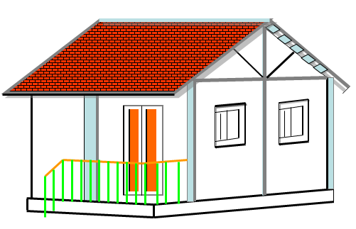

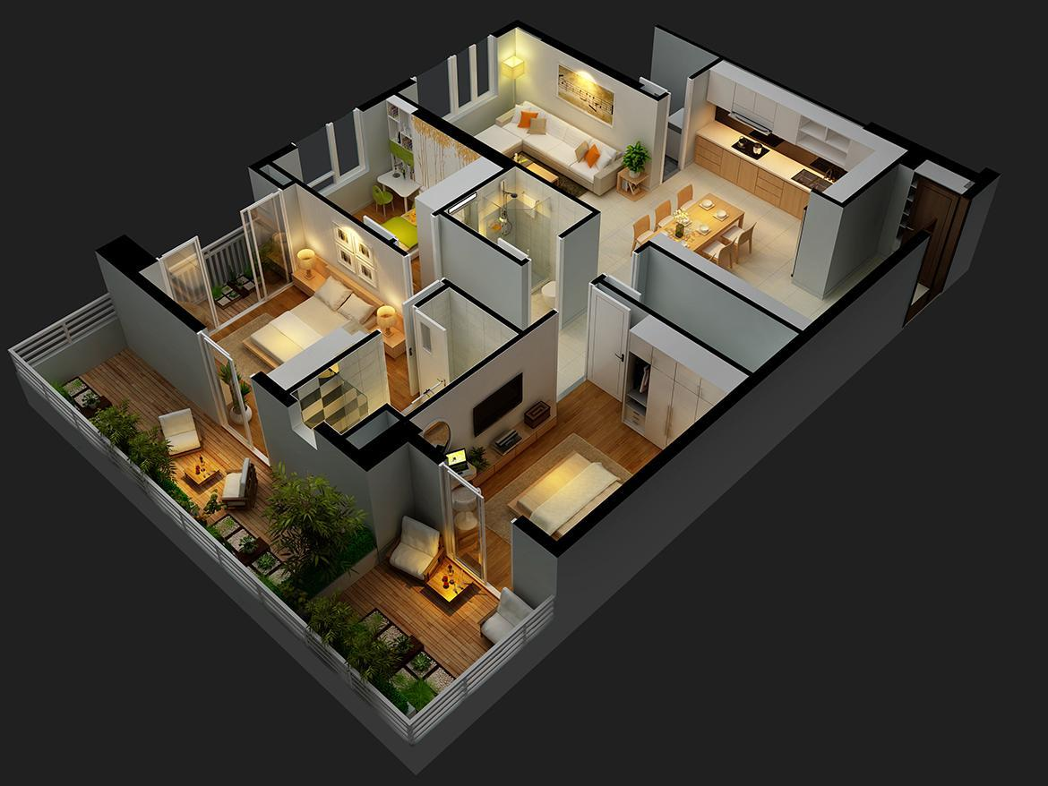

- GV trình chiếu một số đoạn phim về xây dựng nhà 1 tầng đến nhiều tầng và bản vẽ xây dựng nhà từ đó hình thành cho HS khái niệm về công dụng của bản vẽ nhà.

**Phần II: Một số kí hiệu về các bộ phận ngôi nhà**

- Tiếp tục sử dụng các đoạn phim, hình ảnh giúp HS phát hiện các kí hiệu như cửa sổ, cửa đi, cầu thang… trên bản vẽ nhà và ngôi nhà thực tế

**Phần III: Đọc bản vẽ nhà**

- Tiếp tục sử dụng các đoạn phim, hình ảnh giúp HS phát hiện các kí hiệu như cửa sổ, cửa đi, cầu thang, cách tính diện tích các phòng, chiều cao các bộ phận ngôi nhà… trên bản vẽ nhà.

**\*** Để mang lại hiệu quả trong việc Lựa chọn các hình ảnh hay các video minh họa để trình chiếu cho học sinh quan sát, cần lưu ý:

+ Lựa chọn hình ảnh, các đoạn video một cách hợp lí, có sự kết hợp hài hòa giữa nội dung trình chiếu, âm thanh và nội dung ghi bảng, màu sắc, hiệu ứng thích hợp.

+ Lựa chọn các hình ảnh, các đoạn video đúng trọng tâm của bài học...

+ Tránh lạm dụng CNTT một cách quá mức.

**IV. Kết luận:**

Muốn đổi mới cách học phải đổi mới cách dạy. Cách dạy chỉ đạo cách học, nhưng ngược lại thói quen học tập của trò cũng ảnh hưởng tới cách dạy của thầy. Các phương pháp dạy học tích cực là những phương pháp dạy học có ý nghĩa đặc biệt trong việc phát huy sự tham gia tích cực của HS vào quá trình dạy học, kích thích tư duy, sự sáng tạo và sự cộng tác làm việc của HS. Việc sử dụng tốt các phương pháp dạy học sẽ phát huy tính tích cực, tự giác, chủ động, sáng tạo, tự học, kĩ năng vận dụng vào thực tiễn, phù hợp với từng lớp học, từng chủ đề, kiểu bài, nó tác động đến tình cảm, tâm lý học tập, tạo được sự hứng thú trong học tập cho học sinh. (*Ngoài các phương pháp, kỹ thuật dạy học nêu trên. tuỳ theo nội dung, kiểu bài dạy học giaó viên có thể vận dụng linh hoạt các phương pháp, kĩ thuật dạy học tích cực, có ưu thế trong việc phát huy tính tích cực của HS như: Phương pháp bàn tay nặn bột, phương pháp trình bày một phút, kĩ thuật động não - công não, kĩ thuật khăn trải bàn, kĩ thuật các mảnh ghép, kĩ thuật sơ đồ tư duy, kĩ thuật KWL ...)*

Để học sinh tham gia tích cực các hoạt động học tập vận dụng linh hoạt và có hiệu quả các phương pháp, kỹ thuật dạy học để đem lại kết quả cao nhất cho giờ dạy trên lớp, người giáo viên cần phải:

-Xác định rõ trọng tâm của bài nhằm có sự phân bố thời gian hợp lý nhất cho từng tiểu mục.

-Thiết kế ý tưởng về tiến trình tiết dạy thật cụ thể nhằm khai thác hết nội dung của bài.Nghiên cứu tìm ra những câu hỏi thật sự cô đọng, xúc tích, có khả năng phát huy tính tư duy, sáng tạo của học sinh.

-Xác định rõ nội dung nào cần thiết cho việc vận dụng các phương pháp, kỹ thuật dạy học.

-Chuẩn bị phiếu học tập hoặc các câu hỏi yêu cầu học sinh thảo luận vào lúc cần thiết…

Qua thực tế vận dụng chuyên đề này vào giảng dạy, chúng tôi thấy HS đa phần ham thích học tập bộ môn, có ý thức tự giác tư duy độc lập và củng cố được kiến thức mình đã học. HS đã thực hiện tốt việc giao nhiệm vụ của GV trong từng nội dung bài học.

Chúng tôi hy vọng rằng với một vài kinh nghiệm nhỏ của mình về chuyên đề này sẽ góp phần nào đó trong công tác giảng dạy của các thầy cô giáo. Tuy nhiên trong quá trình thực hiện chuyên đề và tiết dạy minh họa mặc dù đã có nhiều cố gắng, song chắc chắn còn những thiếu sót, chúng tôi rất mong nhận được nhiều sự chia sẻ từ quý thầy cô, đồng nghiệp giúp cho chuyên đề này có hiệu quả tốt hơn.

Chúng tôi xin trân trọng cảm ơn!

*Đại Hồng*, *ngày 21 tháng 11 năm 2023*

**Nhóm bộ môn Công nghệ**

**Trường THCS Phù Đổng**